表1：企业整治要求
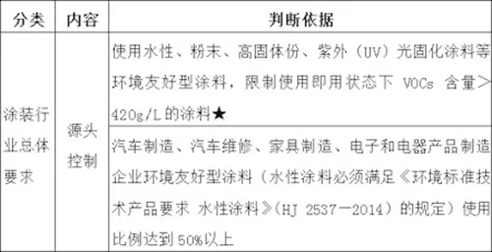
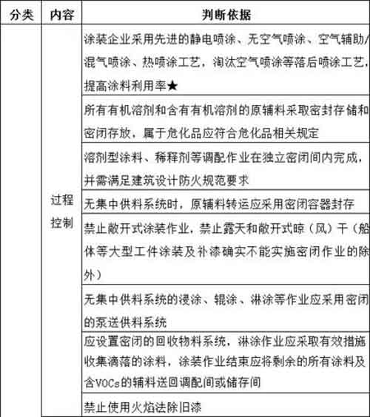
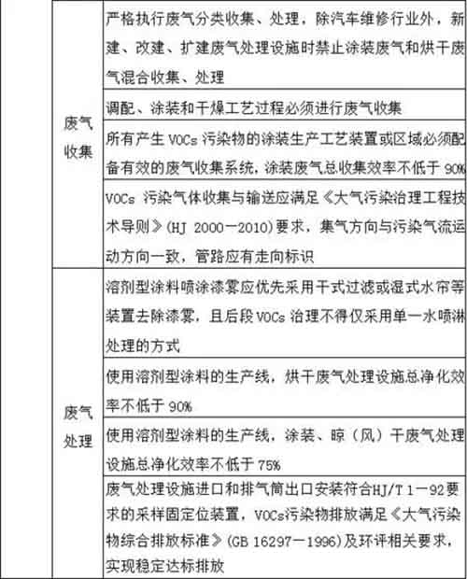
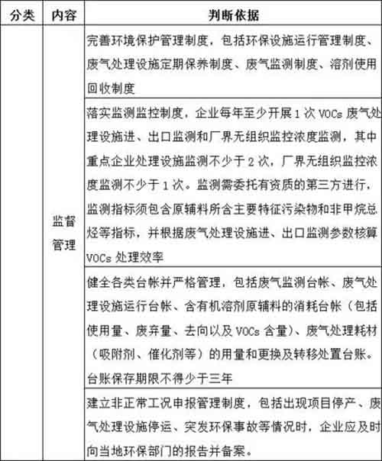
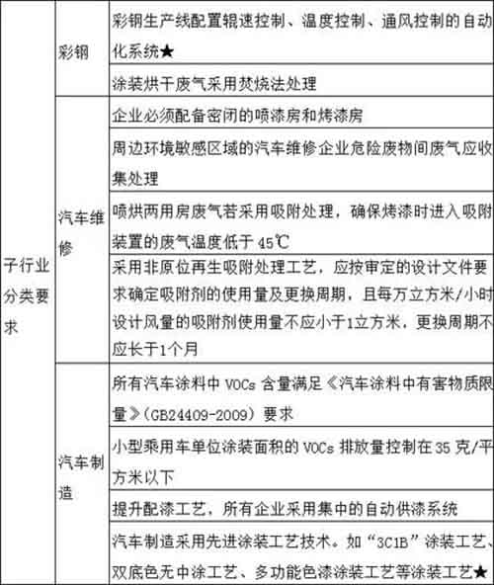
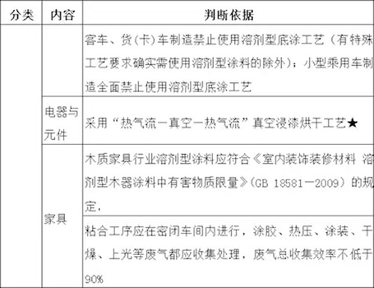
注：
1、加“★”的条目为可选整治条目，由当地环保主管部门根据当地情况明确整治要求。
2、整治期间如涉及的国家、地方和行业标准、政策进行了修订，则按修订后的新标准、新政策执行。

